муниципальное казенное дошкольное образовательное учреждение

«Центр развития ребенка - «детский сад №5 «Теремок»

Образовательная область «Художественно-эстетическое развитие»

Конспект занятия по аппликации

с элементами рисования

во второй младшей группе «Б»

Тема: «Колобок на окошке»

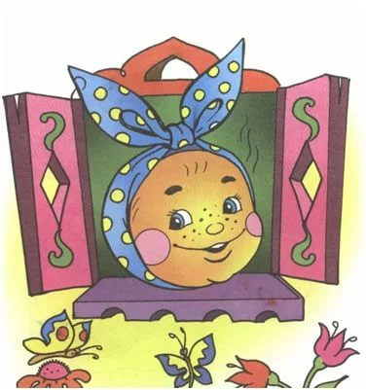

Подготовила и провела воспитатель Магомедова Эльза Исмаиловна

город Кизляр 2022г
Конспект занятия по аппликации (с элементами рисования)по
теме «Колобок на окошке»

Цель: формировать у детей желание создавать выразительный образ колобка в технике аппликации.
Программные задачи: Способствовать развитию самостоятельности у детей в создании выразительного образа колобка в технике аппликации: наклеивать готовую форму и дорисовывать детали. Развивать чувство цвета, формы, композиции. Создавать условия для реализации самостоятельной творческой деятельности. Воспитывать умение у детей сопереживать героям сказки.
Методические приёмы:
-игровая ситуация;
-рассматривание иллюстраций;
-загадывание загадки;
-беседа – диалог;
-показ последовательности выполнения аппликации;
-продуктивная деятельность детей;
-Рефлексия.
Предварительная работа: чтение сказки «Колобок», загадывание загадок о колобке, рассматривание иллюстраций, раскрашивание раскрасок по теме «Колобок», рисование нетрадиционными способами (пальчиками).
Материал:
-раздаточный материал: готовые формы окошек разного цвета и силуэты колобков желтого цвета, салфетки, кисточки, тарелочки для клея, клей, формы для декоративной аппликации: круги и треугольники разного цвета, фломастеры.
Демонстрационный материал: игрушка –Колобок, окошко со ставеньками, силуэт колобка, большой конверт.

Ход занятия:

Воспитатель: Ребята, сегодня утром я пришла в детский сад и увидела , что на подоконнике у нас сидел очень грустный сказочный герой. Хотите узнать, кто это?
Дети: Да хотим.
Воспитатель: Послушайте внимательно: Формой он похож на мяч,
Был когда –то он горяч,
Спрыгнул он с окошка на пол
И от бабушки ушел
И от дедушки ушел,
У него румяный бок,
Кто же это?
Дети: колобок.
Воспитатель: Верно, я с вами согласна.
(Появляется колобок, который катится по дорожке)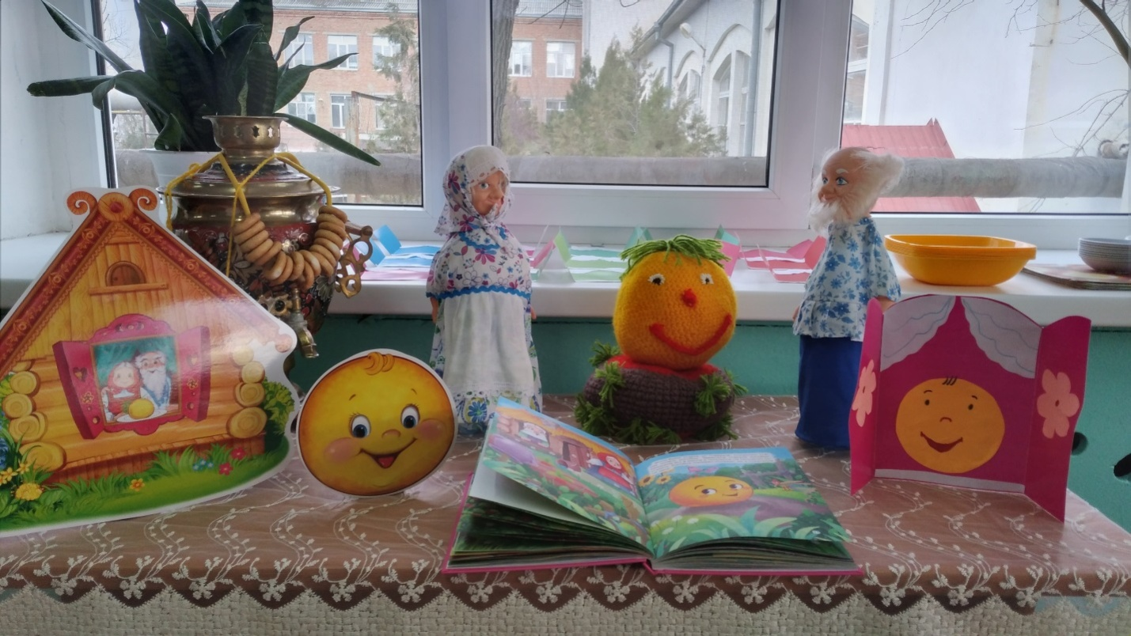

Колобок: Здравствуйте ребята, я так люблю путешествовать, так мне нравиться катиться по белому свету. Но дедушка и бабушка грустят без меня. Мне бы так хотелось напомнить им о себе, чтобы они не грустили без меня. Как это мне сделать?
Дети: Отправить рисунки, фотографии, позвонить по телефону.
Колобок: Мне очень приятно услышать ваше мнение.
Воспитатель: Молодцы, ребята, вы подсказали колобку. Дети, а почему колобок смог к нам прикатиться, на что он похож?
Дети: На солнышко, мячик….
Воспитатель: Подскажите, а какой формы колобок?
Дети: Круглый.
Воспитатель: Правильно, колобок круглый , а какого же он цвета?
Дети: он желтый.
Воспитатель: Точно колобок круглый и желтый.
Колобок: Ребята, мне с вами так хорошо и весело, что я хочу спеть вам свою песенку. А вы знаете мою песенку?
Дети: Да, знаем.
Колобок: Вот и здорово! Тогда помогайте мне петь.
Дети поют с колобком песенку.
Воспитатель: Ребята, а кому колобок пел песенку в сказке?
Дети: Волку, зайцу…
Воспитатель: Колобок, а давай, чтобы бабушка и дедушка не грустили, мы с ребятами сделаем для них открытки с твоим изображением. Открытка будет необычная. Колобок будет сидеть на окошке со ставеньками. Ребята будем клеить открытки для дедушки и бабушки. Тогда присаживайтесь на места.
(Воспитатель прикрепляет к доске изображение с окошком и ставеньками)
Воспитатель: Посмотрите ребята, а вот и колобок пригнул на окошко. Мы тоже сейчас будем приклеивать колобка на свои «окошки». Обратите внимание, как будем располагать колобка. Она будет располагаться по центру. (Дети приклеивают готовые формы - «колобки»). Затем дети дорисовывают глазки, носики и рот Колобку.
(Самостоятельная практическая деятельность детей)
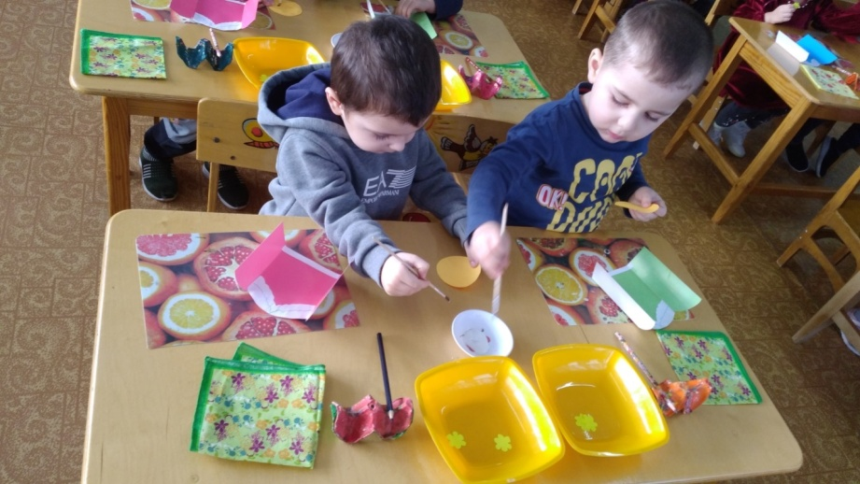

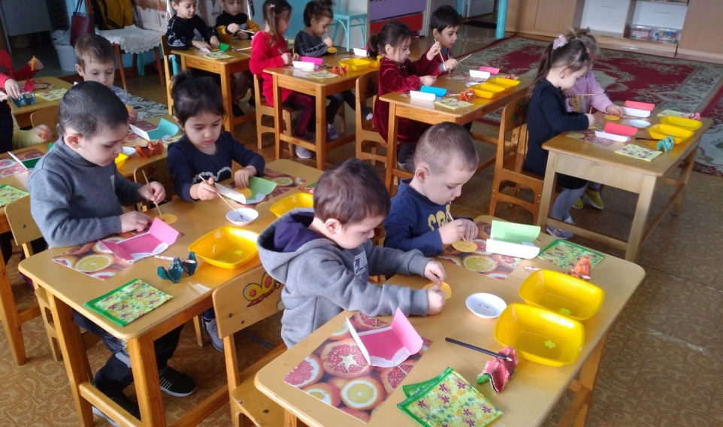

Рефлексия
Воспитатель: Молодцы! Как, здорово получилось!
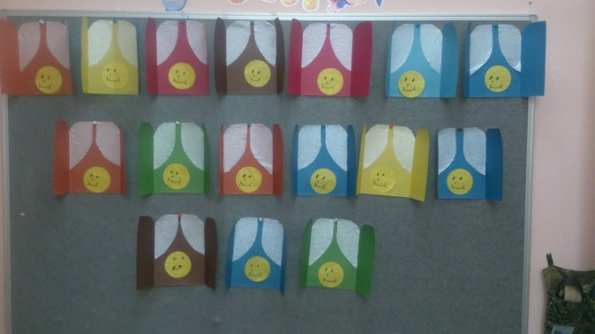

Воспитатель: Ребята! Какие вы молодцы, у вас получились замечательные открытки, а колобки все веселые. Ребята а где колобок самый веселый? А самый грустный? А у кого колобок с большими глазками?

Воспитатель: Вы все молодцы, старались. Теперь предлагаю вам всех колобков сложить в конверт и отправить его по почте к дедушке и бабушке. Вы согласны со мной, ребята? Пусть они любуются и не грустят, пока колобок путешествует по лесу.
Колобок: Спасибо, вам ребята, за такие замечательные работы. С вами было интересно, до свидания, покатился я путешествовать дальше….

